แชทบอทอัจฉริยะสำหรับงานทะเบียนนักศึกษาระดับปริญญาตรีมหาวิทยาลัยเชียงใหม่
Smart Chatbot for Undergraduate Registry Services,
Chaing Mai University

กังวานทรัพย์ แซ่ลี้
650510654

การค้นคว้าอิสระนี้เป็นส่วนหนึ่งของกระบวนวิชา 204491
สาขาวิชาวิทยาการคอมพิวเตอร์
คณะวิทยาศาสตร์ มหาวิทยาลัยเชียงใหม่
ปีการศึกษา 2568
แชทบอทอัจฉริยะสำหรับงานทะเบียนนักศึกษาระดับปริญญาตรีมหาวิทยาลัยเชียงใหม่
Smart Chatbot for Undergraduate Registry Services,
Chaing Mai University

กังวานทรัพย์ แซ่ลี้
650510654

การค้นคว้าอิสระนี้เป็นส่วนหนึ่งของกระบวนวิชา 204491
สาขาวิชาวิทยาการคอมพิวเตอร์
คณะวิทยาศาสตร์ มหาวิทยาลัยเชียงใหม่
ปีการศึกษา 2568

คณะกรรมการสอบการค้นคว้าอิสระ

……………………………………………. ประธานกรรมการ
(ผู้ช่วยศาสตราจารย์ ดร.ดุษฎี ประเสริฐธิติพงษ์)
…………………………………………….. กรรมการ
(ผู้ช่วยศาสตราจารย์ ดร.วิจักษณ์ ศรีสัจจะเลิศวาจา)

วันที่………………..เดือน……………………..พ.ศ………….............
กิตติกรรมประกาศ
โครงงาน “แชทบอทอัจฉริยะสำหรับงานทะเบียนนักศึกษาระดับปริญญาตรี” ฉบับนี้ สำเร็จลุล่วงไปได้ด้วยความอนุเคราะห์และการสนับสนุนจากหลายท่าน ผู้จัดทำขอกราบขอบพระคุณ ผู้ช่วยศาสตราจารย์ ดร.ดุษฎี ประเสริฐธติพงษ์ อาจารย์ที่ปรึกษา ซึ่งได้กรุณาให้คำแนะนำ แนวทาง และข้อเสนอแนะตลอดระยะเวลาการดำเนินงาน รวมถึงช่วยชี้แนวทางในการออกแบบสถาปัตยกรรมระบบ การจัดการฐานความรู้ และการประยุกต์ใช้เทคโนโลยีปัญญาประดิษฐ์ภายในโครงงานนี้
ขอขอบพระคุณ ผู้ช่วยศาสตราจารย์ ดร.วิจักษณ์ ศรีสัจจะเลิศวาจา กรรมการสอบการค้นคว้าอิสระ ที่ได้กรุณาให้คำแนะนำเกี่ยวกับการจัดทำเอกสารเล่มรายงานและรูปแบบการนำเสนอผลงานให้มีความถูกต้องและสมบูรณ์มากยิ่งขึ้น
นายกังวานทรัพย์ แซ่ลี้
650510654

หัวข้อ แชทบอทอัจฉริยะสำหรับงานทะเบียนนักศึกษาระดับปริญญาตรีมหาวิทยาลัยเชียงใหม่
ชื่อเจ้าของผลงาน นายกังวานทรัพย์ แซ่ลี้
สาขาวิชา วิทยาการคอมพิวเตอร์
อาจารย์ที่ปรึกษา ผู้ช่วยศาสตราจารย์ ดร.ดุษฎี ประเสริฐธิติพงษ์

บทคัดย่อ
โครงงานนี้มีวัตถุประสงค์เพื่อพัฒนา แชทบอทอัจฉริยะสำหรับงานทะเบียนนักศึกษาระดับปริญญาตรี โดยใช้เทคโนโลยีปัญญาประดิษฐ์ (Artificial Intelligence: AI) และโมเดลภาษาขนาดใหญ่ (Large Language Model: LLM) ร่วมกับเทคนิค Retrieval-Augmented Generation (RAG) เพื่อให้ระบบสามารถตอบคำถามได้อย่างถูกต้อง แม่นยำ และอ้างอิงจากข้อมูลจริงของมหาวิทยาลัย เช่น ระเบียบ ข้อบังคับ คู่มือนักศึกษา และประกาศต่าง ๆ
ระบบถูกพัฒนาในรูปแบบ Client–Server โดยใช้ Facebook Messenger เป็นช่องทางหลักในการสื่อสารกับผู้ใช้ และใช้ FastAPI เป็นเซิร์ฟเวอร์ประมวลผลหลัก ฝั่งเซิร์ฟเวอร์เชื่อมต่อกับฐานความรู้ (Knowledge Base) ที่จัดเก็บข้อมูลสาธารณะในรูปแบบไฟล์ดิจิทัล เช่น PDF นอกจากนี้ ระบบยังใช้ Cloudflare Tunnel เพื่อเชื่อมต่อเซิร์ฟเวอร์ภายในกับเครือข่ายอินเทอร์เน็ตอย่างปลอดภัยโดยไม่จำเป็นต้องเปิดพอร์ตสาธารณะ ช่วยเพิ่มความมั่นคงปลอดภัยของระบบ ลดความเสี่ยงจากการโจมตีภายนอก และทำให้สามารถให้บริการได้อย่างต่อเนื่อง
ผลการทดสอบระบบพบว่า แชทบอทสามารถตอบคำถามเกี่ยวกับการลงทะเบียนเรียน การถอนรายวิชา การชำระค่าธรรมเนียม และการขอเอกสารทางการศึกษาได้อย่างถูกต้องและรวดเร็ว ระบบช่วยลดภาระงานของเจ้าหน้าที่ เพิ่มความสะดวกในการเข้าถึงข้อมูลของนักศึกษา และสามารถให้บริการได้ตลอด 24 ชั่วโมง โดยยังคงเป็นไปตามนโยบายคุ้มครองข้อมูลส่วนบุคคล (PDPA)

Independent Study Title Smart Chatbot for Undergraduate Registry Services, Chaing Mai University
Author Mr.Kungwansup Saelee
Bachelor of Science Computer Science
Spervisor Assistant Professor Dr.Dussadee Praserttitipong

Abstract
This project aims to develop a Smart Chatbot for Undergraduate Registry Services by applying Artificial Intelligence (AI) and a Large Language Model (LLM) combined with the Retrieval-Augmented Generation (RAG) technique. The system is designed to provide accurate and reliable answers based on official university documents, including academic regulations, student handbooks, and public announcements.
The system follows a Client–Server architecture, with Facebook Messenger as the main communication channel and FastAPI as the backend processing framework. The chatbot connects to a Knowledge Base containing public digital documents (e.g., PDFs) to retrieve relevant information and generate natural-language responses.
Experimental results show that the chatbot can accurately and promptly answer registry-related inquiries such as course registration, course withdrawal, tuition payment, and document requests. The system effectively reduces the workload of university staff, enhances accessibility for students, and operates 24 hours a day while complying with the Personal Data Protection Act (PDPA).

สารบัญ
หน้า
บทนำ 1
1.1 หลักการและเหตุผล 1
1.2 วัตถุประสงค์ของโครงงาน 1
1.4 ขอบเขตของโครงงาน 2
1.5 หัวข้อย่อย 3
ทฤษฎีและงานวิจัยที่เกี่ยวข้อง 4
2.1 ปัญญาประดิษฐ์และโมเดลภาษาขนาดใหญ่ 4
2.2 ระบบแชทบอท 4
2.3 เทคนิค Retrieval-Augmented Generation (RAG) 4
2.4 งานวิจัยที่เกี่ยวข้อง 5
การวิเคราะห์และออกแบบระบบ 6
3.1 การวิเคราะห์ระบบงาน 6
3.2 การวิเคราะห์โครงสร้างของระบบ 6
3.3 การออกแบบระบบ 7
การออกแบบฐานข้อมูล 11
4.1 ภาพรวมสถาปัตยกรรมข้อมูล 11
4.2 ไฟล์เอนทิตีและสคีมา(Schema) 12
4.3 กระบวนการไหลของข้อมูล 13
4.4 นโยบายเก็บรักษา/สำรอง/ความปลอดภัย 13

สารบัญ(ต่อ)

4.5 สมรรถนะและการเพิ่มประสิทธิภาพ 14
4.6 แผนการย้ายสู่ฐานข้อมูลภายหลัง 14
เอกสารอ้างอิง 15
ภาคผนวก ก 17
ภาคผนวก ข 19

บทที่ 1

บทนำ
ปัจจุบันการให้บริการข้อมูลงานทะเบียนการศึกษาระดับปริญญาตรีของมหาวิทยาลัย ต้องรองรับผู้ใช้งานจำนวนมาก และคำถามที่มีความหลากหลาย ขณะที่รูปแบบการให้บริการส่วนใหญ่ยังคงพึ่งพาการตอบกลับจากเจ้าหน้าที่โดยตรง ส่งผลให้เกิดความล่าช้าและเพิ่มภาระงาน ในขณะเดียวกัน นักศึกษาในยุคดิจิทัลมีความคาดหวังต่อการเข้าถึงข้อมูลที่ถูกต้อง รวดเร็ว และให้บริการได้ตลอด 24 ชั่วโมง การนำเทคโนโลยีปัญญาประดิษฐ์และระบบผู้ช่วยตอบคำถามอัตโนมัติ จึงเป็นแนวทางที่สามารถตอบสนองความต้องการดังกล่าว พร้อมทั้งช่วยเพิ่มประสิทธิภาพการให้บริการของหน่วยงานได้อย่างมีประสิทธิผล

1.1 หลักการและเหตุผล
การให้บริการข้อมูลงานทะเบียนการศึกษาระดับปริญญาตรีของมหาวิทยาลัยเชียงใหม่ เช่น การลงทะเบียนเรียน การชำระค่าธรรมเนียม และการขอเอกสารทางการศึกษา ยังต้องพึ่งพาการตอบคำถามจากเจ้าหน้าที่เป็นหลัก ส่งผลให้เกิดความล่าช้าและภาระงานสูงอย่างมาก โดยเฉพาะในช่วงที่มีผู้ติดต่อจำนวนมาก
เพื่อแก้ไขปัญหาดังกล่าว จึงเสนอการพัฒนาระบบผู้ช่วยตอบคำถามอัตโนมัติ (Chatbot) โดยใช้เทคโนโลยีปัญญาประดิษฐ์ (Artificial Intelligence) และโมเดลภาษาขนาดใหญ่ (Large Language Model: LLM) ร่วมกับเทคนิค Retrieval-Augmented Generation (RAG) เพื่อให้ได้คำตอบที่ถูกต้อง แม่นยำ และสอดคล้องกับระเบียบ ข้อบังคับ และประกาศที่เกี่ยวข้อง

1.2 วัตถุประสงค์ของโครงงาน
เพื่อพัฒนาแชทบอทอัจฉริยะสำหรับงานทะเบียนนักศึกษาระดับปริญญาตรี ที่รองรับการสนทนาภาษาธรรมชาติและให้ข้อมูลตามระเบียบ ข้อบังคับ และประกาศของมหาวิทยาลัย
1.3 ประโยชน์ที่จะได้รับ
- ได้ระบบแชทบอทที่ตอบคำถามงานทะเบียนได้อย่างถูกต้องและรวดเร็ว
- ลดภาระงานของเจ้าหน้าที่
- เพิ่มความสะดวกในการเข้าถึงข้อมูลของนักศึกษา

1.4 ขอบเขตของโครงงาน
- ขอบเขตทางสถาปัตยกรรม
- รูปแบบ Client-Server
- ช่องทางหลัก: Facebook Messenger
- ฮาร์ดแวร์: อุปกรณ์แม่ข่าย (Server) และอุปกรณ์ผู้ใช้ (PC, Smartphone, Tablet)
- ซอฟต์แวร์: Python, FastAPI, AI/NLP Libraries
- ขอบเขตการทำงานของระบบ
- ให้ข้อมูลการลงทะเบียน เช่น การถอนรายวิชา การชำระเงิน และการขอเอกสาร ฯลฯ
- รองรับคำถามภาษาธรรมชาติและตอบกลับด้วย LLM + RAG รองรับทั้งภาษาไทยและอังกฤษ
- มีระบบหลังบ้านสำหรับจัดการฐานความรู้และดูประวัติการสนทนา
- ทำตามนโยบายคุ้มครองข้อมูลส่วนบุคคล (PDPA) ทำการเก็บประวัติการสนทนา แต่จะไม่มีการเปิดเผยข้อมูลส่วนตัวของ นศ. ให้บุคคลอื่นทราบ
- ขอบเขตของข้อมูล
- ใช้ข้อมูลสาธารณะเกี่ยวกับงานทะเบียนปริญญาตรี เช่น ระเบียบ ข้อบังคับ คู่มือนักศึกษา และ FAQ
- ข้อมูลอยู่ในรูปแบบดิจิทัลไฟล์ เช่น PDF เป็นหลัก
- เก็บประวัติการสนทนาเพื่อปรับปรุงระบบ และตรวจสอบความถูกต้องของคำตอบ
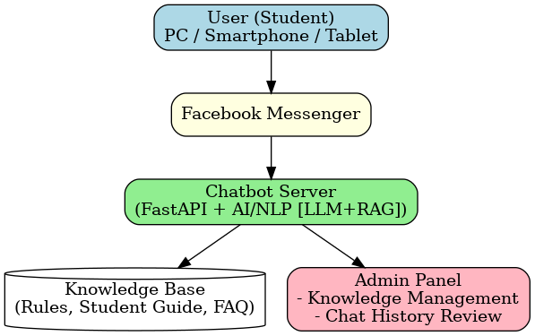

1.5 หัวข้อย่อย
ในบทนี้จะกล่าวถึงหัวข้อย่อยหลัก ๆ ดังนี้
1.5.1 ความสำคัญของงานทะเบียนนักศึกษาระดับปริญญาตรี
- 1.5.1.1 บทบาทของงานทะเบียนในมหาวิทยาลัย
- 1.5.1.2 ความจำเป็นในการให้บริการข้อมูลที่รวดเร็วและถูกต้อง
1.5.2 ปัญหาและอุปสรรคในการให้บริการงานทะเบียน
- 1.5.2.1 ความล่าช้าในการตอบคำถามและให้บริการ
- 1.5.2.2 ภาระงานสูงของเจ้าหน้าที่
- 1.5.2.3 ความคาดหวังของนักศึกษาในยุคดิจิทัล
1.5.3 แนวทางการพัฒนาระบบแชทบอทอัจฉริยะ
- 1.5.3.1 เทคโนโลยีปัญญาประดิษฐ์ (AI) และโมเดลภาษาขนาดใหญ่ (LLM)
- 1.5.3.2 เทคนิค Retrieval-Augmented Generation (RAG)
- 1.5.3.3 การประยุกต์ใช้แชทบอทในงานทะเบียน
1.5.4 ขอบเขตของโครงงาน
- 1.5.4.1 ขอบเขตทางสถาปัตยกรรม
- 1.5.4.2 ขอบเขตการทำงานของระบบ
- 1.5.4.3 ขอบเขตของข้อมูลที่ใช้ในระบบ
1.5.5 ผลลัพธ์ที่คาดหวังและประโยชน์ของโครงการ
- 1.5.5.1 การเพิ่มประสิทธิภาพในการให้บริการ
- 1.5.5.2 การลดภาระงานของเจ้าหน้าที่
- 1.5.5.3 การเพิ่มความสะดวกสบายและความพึงพอใจของนักศึกษา

บทที่ 2

ทฤษฎีและงานวิจัยที่เกี่ยวข้อง
บทนี้เป็นการรวบรวมและสังเคราะห์องค์ความรู้ที่เกี่ยวข้องกับการพัฒนาระบบแชทบอทสำหรับงานทะเบียนนักศึกษา โดยครอบคลุมตั้งแต่แนวคิดพื้นฐานของปัญญาประดิษฐ์และโมเดลภาษาขนาดใหญ่ เทคนิคการสร้างระบบแชทบอท และงานวิจัยที่เกี่ยวข้อง เพื่อเป็นพื้นฐานในการออกแบบและพัฒนาระบบในครั้งนี้

2.1 ปัญญาประดิษฐ์และโมเดลภาษาขนาดใหญ่
ปัญญาประดิษฐ์ (Artificial Intelligence: AI) คือศาสตร์ที่มุ่งสร้างระบบคอมพิวเตอร์ให้มีความสามารถทางสติปัญญาของมนุษย์ เช่น การรับรู้ การวางแผน และการตัดสินใจ (Brown et al., 2020)
โมเดลภาษาขนาดใหญ่ (Large Language Models: LLMs) เป็นรูปแบบของ AI ที่ถูกฝึกด้วยข้อมูลจำนวนมหาศาล ทำให้สามารถเข้าใจและสร้างข้อความภาษาธรรมชาติได้อย่างมีประสิทธิภาพ เช่น GPT-3 และ BERT ซึ่งช่วยให้แชทบอทสามารถตอบคำถามที่ซับซ้อนได้อย่างเป็นธรรมชาติและมีความแม่นยำสูง (Devlin et al., 2019; Brown et al., 2020)

2.2 ระบบแชทบอท
ระบบแชทบอท คือโปรแกรมคอมพิวเตอร์ที่ช่วยให้ผู้ใช้สามารถสื่อสารกับระบบผ่านข้อความหรือเสียง โดยใช้เทคนิคการประมวลผลภาษาธรรมชาติ (Natural Language Processing: NLP) เพื่อวิเคราะห์คำถามและสร้างคำตอบที่เหมาะสม (Gupta & Agarwal, 2021) การนำระบบแชทบอทมาใช้ในงานบริการนักศึกษาช่วยลดภาระงานของเจ้าหน้าที่ และเพิ่มความรวดเร็วในการให้ข้อมูล ทำให้การบริการมีประสิทธิภาพมากขึ้น (Zhou et al., 2022)

2.3 เทคนิค Retrieval-Augmented Generation (RAG)
Retrieval-Augmented Generation (RAG) เป็นเทคนิคที่ผสมผสานการทำงานของโมเดลภาษาขนาดใหญ่กับระบบดึงข้อมูลจากฐานความรู้ภายนอก (Lewis et al., 2020) ระบบจะทำการค้นหาข้อมูลที่เกี่ยวข้องจากฐานความรู้ที่เก็บรวบรวมไว้ก่อน แล้วใช้โมเดล LLM สร้างคำตอบโดยอ้างอิงจากข้อมูลที่ดึงมา ช่วยลดปัญหาการสร้างคำตอบผิดพลาด (Hallucination) และเพิ่มความแม่นยำของคำตอบ (Izacard & Grave, 2021)
เทคนิคนี้เหมาะกับการพัฒนาระบบแชทบอทที่ต้องการตอบคำถามเชิงลึกและถูกต้องสูง โดยเฉพาะในงานทะเบียนนักศึกษา

2.4 งานวิจัยที่เกี่ยวข้อง
- Liu, Y., Zhang, X., & Chen, L. (2020) ได้ศึกษาเกี่ยวกับผลกระทบของโมเดลภาษาขนาดใหญ่ในด้านการศึกษาระดับอุดมศึกษา พบว่า AI สามารถพัฒนาการเรียนการสอนและการบริการนักศึกษาได้อย่างมีประสิทธิภาพ
- Gupta, A., & Agarwal, P. (2021) พัฒนาแพลตฟอร์มแชทบอท AI สำหรับแนะนำการศึกษาในมหาวิทยาลัย ซึ่งแสดงให้เห็นถึงแนวทางการประยุกต์ใช้ AI เพื่อปรับปรุงการบริการและลดภาระงานของเจ้าหน้าที่
- Zhou, L., Gao, J., Li, D., & Shum, H.-Y. (2022). The Design and Implementation of XiaoIce, an Empathetic Social Chatbot. Computational Linguistics, 48(1), 53–93. งานวิจัยนี้อธิบายการออกแบบแชทบอทที่สามารถสนทนาอย่างเป็นธรรมชาติและมีความเข้าใจอารมณ์ผู้ใช้ ช่วยเสริมแนวทางการพัฒนาระบบแชทบอทสำหรับบริการข้อมูลในระดับมหาวิทยาลัย
- นฤทธิ์ ตาสุดสงวน (2023) ได้พัฒนาแชทบอทเพื่อการบริการข้อมูลในมหาวิทยาลัย โดยเปรียบเทียบอัลกอริทึมการประมวลผลภาษาธรรมชาติหลายรูปแบบ เช่น NLP + Fuzzy Wuzzy เพื่อหาความเหมาะสม พบว่าระบบสามารถตอบคำถามพื้นฐานได้อย่างแม่นยำ และผู้ใช้มีความพึงพอใจในระดับสูง
- มหาวิทยาลัยเทคโนโลยีราชมงคลธัญบุรี (2022) ได้พัฒนา LINE Chatbot สำหรับการบริการงานวิจัย โดยอาศัยข้อมูลจาก Q&A และประกาศของมหาวิทยาลัย พบว่าระบบช่วยลดภาระงานของเจ้าหน้าที่ และนักศึกษาสามารถเข้าถึงข้อมูลได้สะดวกมากขึ้น
- มหาวิทยาลัยราชภัฏนครปฐม (2022) ได้พัฒนาต้นแบบเว็บแอปพลิเคชันแชทบอทในการให้คำแนะนำการของบประมาณ พบว่าระบบมีประสิทธิภาพในการให้ข้อมูลเบื้องต้น และช่วยลดความซับซ้อนในการสอบถามข้อมูลจากเจ้าหน้าที่
- นฤมล วุฒิภาพภิญโญ (2564) ศึกษาปัจจัยที่มีอิทธิพลต่อความพึงพอใจในการใช้บริการ Chatbot เช่น คุณภาพของข้อมูลและคุณภาพของบริการ พบว่าความพึงพอใจของผู้ใช้ขึ้นกับความถูกต้องของข้อมูลและความง่ายในการใช้งานของระบบ
บทที่ 3

การวิเคราะห์และออกแบบระบบ

3.1 การวิเคราะห์ระบบงาน
3.1.1 ปัญหาของระบบงานปัจจุบัน
- การให้บริการข้อมูลงานทะเบียนยังอาศัยเจ้าหน้าที่เป็นหลัก ทำให้เกิด ความล่าช้า โดยเฉพาะช่วงลงทะเบียนเรียน
- ปริมาณผู้ใช้งานสูง ในช่วงเวลาเดียวกัน ส่งผลให้เจ้าหน้าที่รับภาระงานหนัก
- นักศึกษามีความคาดหวังต่อการให้บริการที่ ทันสมัย รวดเร็ว และเข้าถึงได้ 24 ชั่วโมง
- การค้นหาข้อมูลระเบียบ ข้อบังคับ หรือประกาศต่าง ๆ ทำได้ยาก หากผู้ใช้ไม่มีความรู้เชิงเทคนิค
3.1.2 วัตถุประสงค์ของระบบใหม่
- พัฒนาระบบแชทบอทอัจฉริยะที่สามารถตอบคำถามงานทะเบียนได้อัตโนมัติ
- ลดภาระงานเจ้าหน้าที่ และเพิ่มความสะดวกในการเข้าถึงข้อมูล
- สร้างระบบที่ ปลอดภัย, ถูกต้อง, และเป็นไปตาม PDPA
- มี Admin Panel เพื่อจัดการฐานความรู้และตรวจสอบการทำงาน

3.2 การวิเคราะห์โครงสร้างของระบบ
ระบบนี้ใช้รูปแบบ Client–Server โดยมีองค์ประกอบหลักดังนี้:
- Client (Student) ผู้ใช้งานเข้าถึงระบบผ่าน Facebook Messenger
- Chatbot Server ทำงานด้วย FastAPI + LLM + RAG เพื่อประมวลผลภาษาและค้นหาข้อมูล
- Webhook เชื่อมต่อ Chatbot Server กับ Messenger ผ่าน Cloudflare Tunnel
- Knowledge Base เก็บข้อมูลระเบียบ ข้อบังคับ คู่มือนักศึกษา และ FAQ
- Admin Panel สำหรับเจ้าหน้าที่ ใช้จัดการฐานความรู้ ตรวจสอบประวัติการสนทนา และดูสถิติการใช้งาน

3.3 การออกแบบระบบ
3.3.1 แผนภาพยูสเคส
ตารางที่ 3.1 สัญลักษณ์ และความหมายของแผนภาพยูสเคส
ชื่อสัญลักษณ์ | คำอธิบาย | ตัวอย่างรูปสัญลักษณ์
Actor | ผู้มีปฏิสัมพันธ์กับระบบ (นอกขอบเขตระบบ) เช่น Student, Admin (Registrar) | 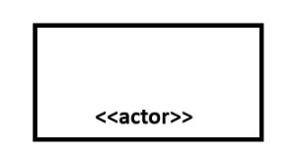
System Boundary | กรอบขอบเขตของระบบที่ครอบ Use Case ทั้งหมด พร้อมชื่อระบบ | 
Use Case | ฟังก์ชัน/บริการที่ระบบมอบให้ผู้ใช้ | 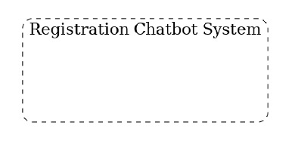
Association | เส้นสื่อสารระหว่าง Actor กับ Use Case ในภาพใช้ลูกศรชี้เข้าวงรี | 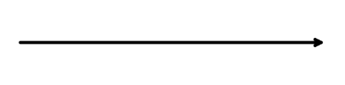

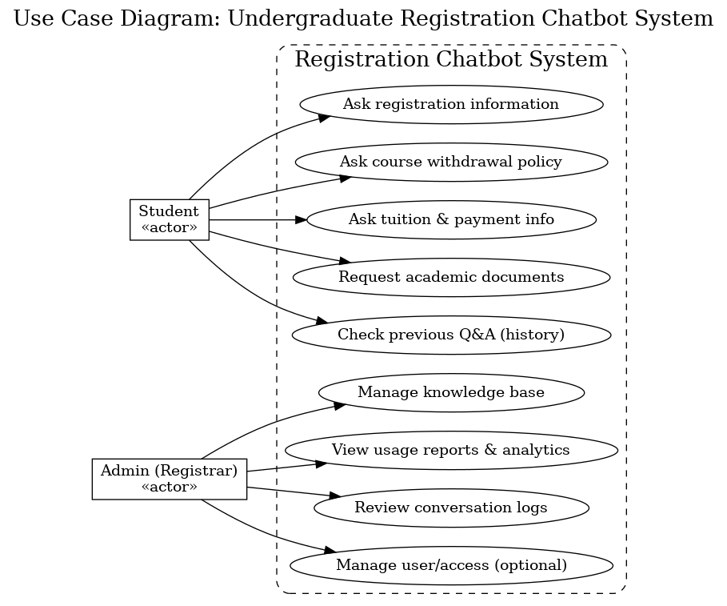
รูปที่ 3.1 Use Case Diagram
3.3.2 แผนภาพกิจกรรม
ตารางที่ 3.2 สัญลักษณ์ และความหมายของแผนภาพกิจกรรม
ชื่อสัญลักษณ์ | คำอธิบาย | ตัวอย่างรูปสัญลักษณ์
Initial Node  (จุดเริ่ม) | จุดเริ่มต้นของกระบวนการ | 
Activity Final Node  (จุดจบกิจกรรม) | จุดสิ้นสุดของกระบวนการ | 
Action  (กิจกรรม/ขั้นตอน) | งาน/ขั้นตอนหนึ่ง ๆ  ในกระบวนการ | 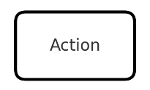
Decision / Merge  (ตัดสินใจ/รวมทาง) | เลือกเส้นทางตามเงื่อนไข หรือรวมหลายเส้นทาง | 
Control Flow  (การไหล) | ทิศทางการไหลของงานระหว่างสัญลักษณ์ | 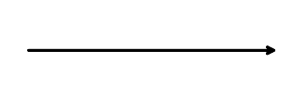
Swimlane  (เลนงาน) | กรอบแบ่งความรับผิดชอบตามหน่วยงาน/บทบาท | 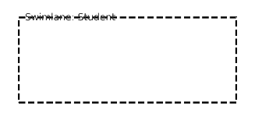

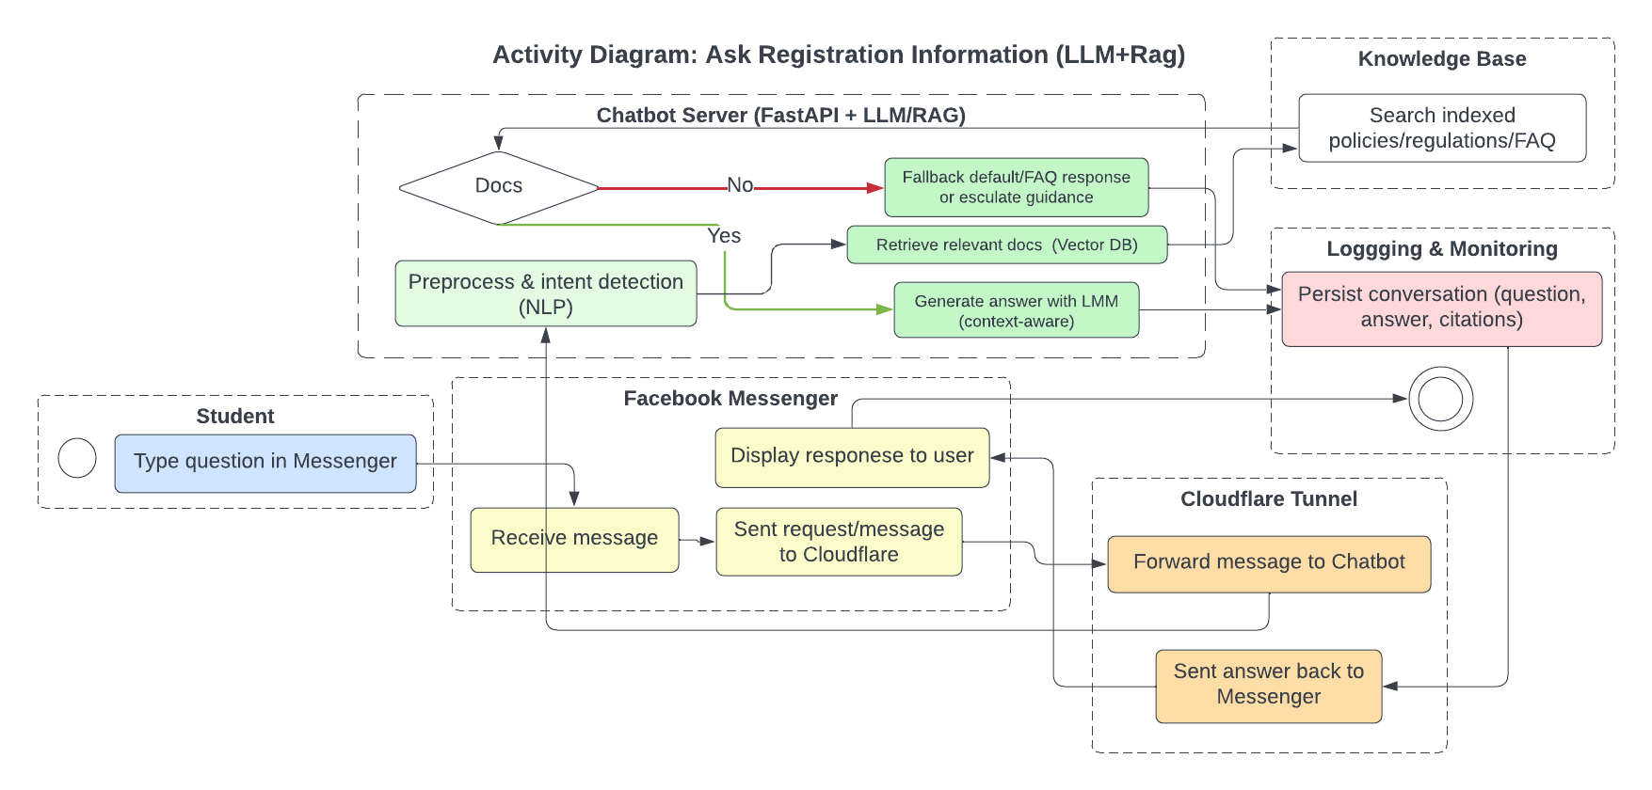
รูปที่ 3.2 Activity Diagram
3.3.3 แผนภาพลำดับ (Sequence Diagram)
Student → Messenger → Cloudflare → Chatbot Server → Knowledge Base → Chatbot Server → Cloudflare → Messenger → Student
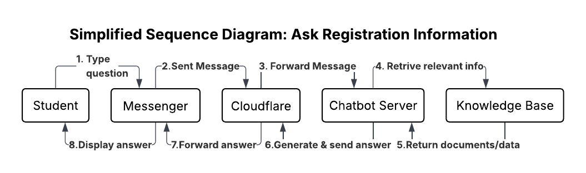
รูปที่ 3.3 Sequence Diagram
3.3.4 แผนภาพคลาส (Class Diagram)
คลาสหลักของระบบ
- User (Student, Admin)
- Chatbot (MessageProcessor, NLPModule, RAGModule)
- KnowledgeBase (Document, FAQ, Regulation)
- ConversationLog (Question, Answer, Timestamp)
ความสัมพันธ์
- User ↔ ConversationLog (1–M)
- Admin ↔ KnowledgeBase (CRUD)
- Chatbot ↔ KnowledgeBase (Retrieve + Generate Answer)
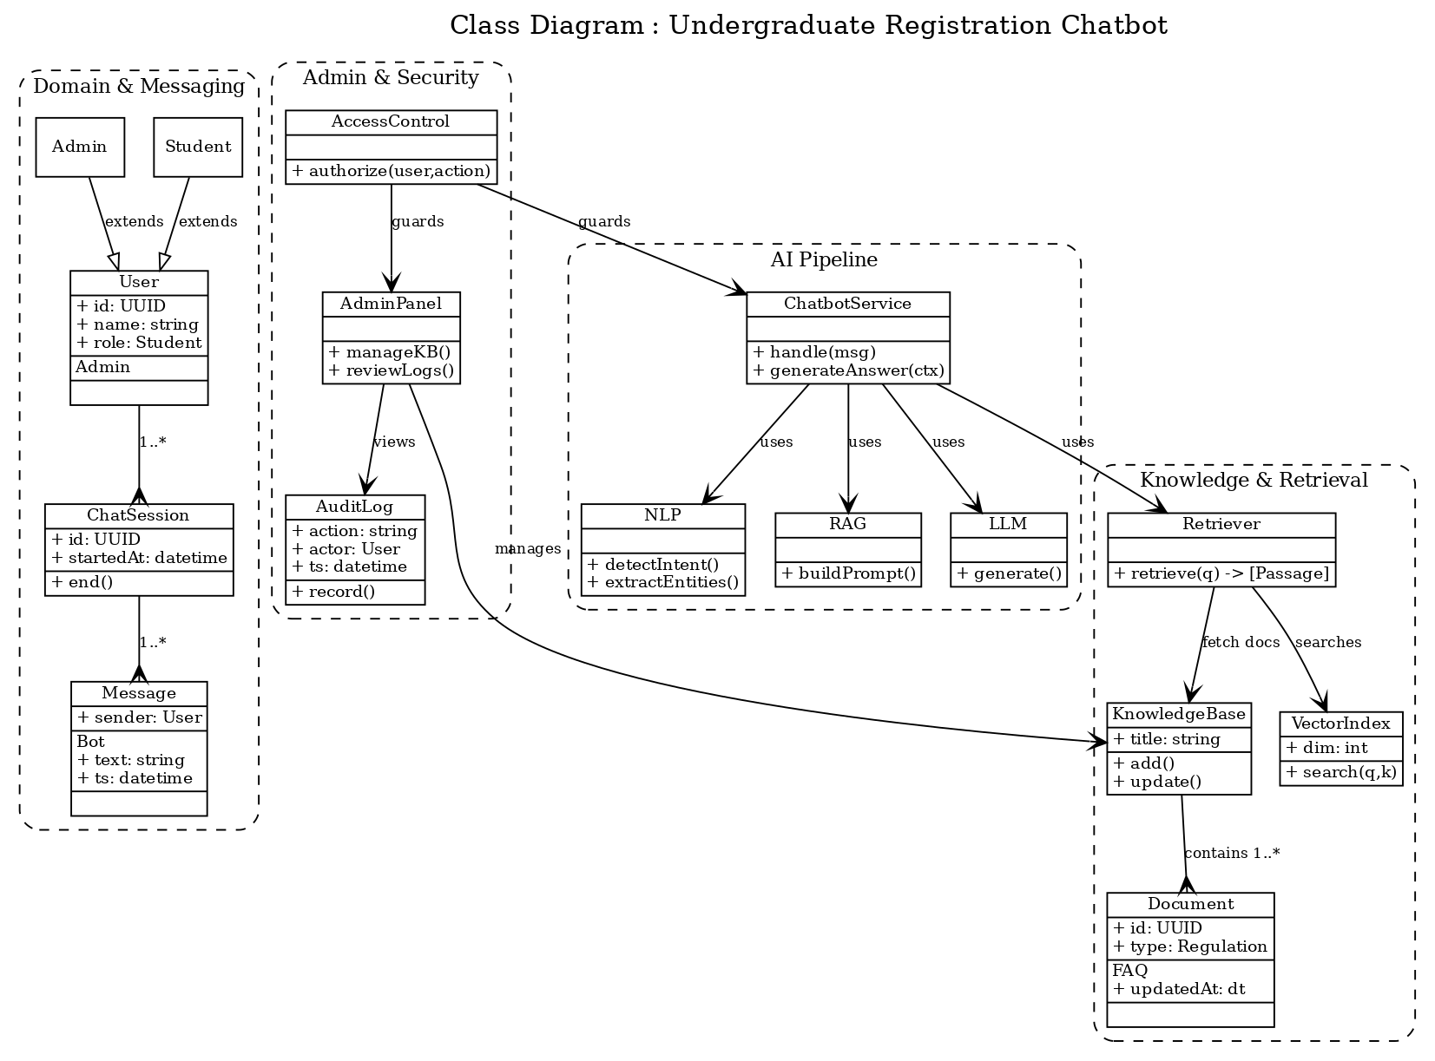
รูปที่ 3.4 Class Diagram สำหรับระบบแชทบอทงานทะเบียน (LLM + RAG)
บทที่ 4

การออกแบบฐานข้อมูล
โครงสร้างการจัดเก็บบนไฟล์ระบบ (File-based) ประกอบด้วยชุดไฟล์ PDF ของมหาวิทยาลัย (แหล่งความรู้), ไฟล์ข้อความที่สกัด/แบ่งส่วนเพื่อค้นคืน, ไฟล์ JSON/JSONL สำหรับ log และโปรไฟล์ผู้ใช้ และดัชนีสำหรับการค้นคืน (retrieval) เพื่อรองรับสถาปัตยกรรม LLM + RAG โดยไม่พึ่ง ระบบจัดการฐานข้อมูลเชิงสัมพันธ์(Relational Database Management System) ในระยะเริ่มต้น

4.1 ภาพรวมสถาปัตยกรรมข้อมูล
- แหล่งความรู้ (Knowledge Source) ไฟล์ PDF ระเบียบ/ข้อบังคับ/ประกาศ/คู่มือนักศึกษา นำเข้า→สกัดข้อความ→จัดหมวดหมู่→แยกเป็น “ชิ้นส่วน (chunk)” แล้วบันทึกเป็น TXT พร้อมตัวแบ่ง =================== เพื่อให้ RAG เรียกใช้ได้แม่นยำ (ขั้นตอนสกัด–จัดระเบียบทำโดยสคริปต์ PDF ที่ผสาน LLM)
- ชั้นค้นคืน (Retrieval) ระหว่างตอบคำถามจะโหลด chunks ทั้งหมดจากโฟลเดอร์ “Quick-use TXT” แล้วเข้ารหัสด้วยโมเดลฝังความหมาย (SentenceTransformer) จากนั้นคำนวณความใกล้เคียง (dot score/cosine) เพื่อเลือก Top-k ชิ้นส่วนที่เกี่ยวข้องกลับไปประกอบคำตอบกับ LLM (RAG)
- ชั้นบริการ (Service/API) การโต้ตอบผู้ใช้ทำผ่าน FastAPI + Socket.IO ทั้งโหมดพิมพ์และอัปโหลดเสียง (STT→LLM→TTS), เก็บประวัติการสนทนาเป็นไฟล์ JSON ราย session, มี endpoint ล้างประวัติ ฯลฯ
- หน่วยความจำ/สรุปบทสนทนา (Memory) เมื่อประวัติยาวเกินเกณฑ์ที่กำหนด ระบบจะสรุปย่อด้วย LLM ให้คงบริบทยาวๆ ไว้ในข้อความสั้น แล้วบันทึกคืนสู่ไฟล์ JSON ของ session
- FAQ Cache เก็บรวบรวมคำถามที่พบบ่อย เป็น JSON พร้อมนับความถี่และอัปเดตเมื่อคำตอบเปลี่ยน ช่วยตอบซ้ำๆ ได้ไวขึ้นโดยไม่ต้องเรียก LLM ทุกครั้ง

4.2 ไฟล์เอนทิตีและสคีมา(Schema)
4.2.1 เอกสารความรู้
Document Metadata ใช้ JSON ต่อไฟล์ PDF เพื่อระบุที่มา เวอร์ชัน และช่วงเวลามีผล (ช่วยทำ RAG ให้ “อ้างอิงฉบับล่าสุด” ได้)
4.2.2 ประวัติการสนทนา
Session History สอดคล้องกับโครงสร้างที่ใช้อยู่: อาร์เรย์ของ message objects {role, parts:[{text}]} และมีบันทึกสรุป (role=system) อัตโนมัติเมื่อยาวเกินกำหนด
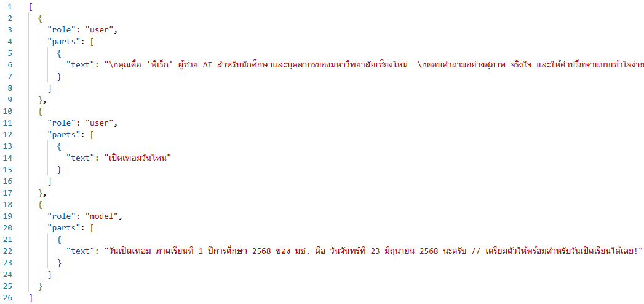
รูปที่ 4.1 ตัวอย่างไฟล์ JSON ที่เก็บข้อมูล session history
4.2.3 แคช FAQ
คำถาม-ตอบซ้ำบ่อยๆ เก็บรูปแบบ {"question": {"answer": "...","count": 12,"last_updated": "..."}} และใช้การเทียบความคล้ายคลึงกับโมเดลฝังหลายภาษา เพื่อดึงคำตอบเดิมเมื่อคล้ายเกินเกณฑ์ที่กำหนด SIM_THRESHOLD (เช่น 0.9)

4.3 กระบวนการไหลของข้อมูล
- นำเข้า PDF (Ingestion)
สคริปต์เปิดไฟล์ด้วย PyMuPDF → รวมข้อความทุกหน้า → “ซ่อมโค้ดจุดบกพร่องตัวอักษรไทย” (fix encoding) → ส่ง LLM จัดหัวข้อ/แบ่งส่วนตามรูปแบบที่กำหนด → บันทึกเป็น TXT (quick-use) พร้อมตัวแบ่ง ===================
- ค้นคืน (Retrieval at query-time)
โหลดทุก TXT → แยกเป็น chunks ด้วยตัวแบ่ง → เข้ารหัสคำถามและชิ้นส่วนด้วย SentenceTransformer → ให้คะแนนความใกล้เคียง → เลือก Top-k → ส่งไปเป็นบริบทให้ LLM สร้างคำตอบ (RAG)
- ให้บริการ/บันทึก (Serving & Logging)
รับคำถามผ่าน FastAPI/Socket.IO (รองรับ STT/TTS) → เรียก LLM → ส่งคำตอบกลับผู้ใช้ → บันทึกประวัติเป็นไฟล์ JSON ต่อ session และมี endpoint สำหรับล้างประวัติเมื่อจำเป็น
- เร่งความเร็วสำหรับคำถามซ้ำ (FAQ Cache)
ตรวจสอบคำถามใหม่กับแคช → หากคล้ายมากพอ ดึงคำตอบทันที และนับสถิติ/อัปเดต (ลดต้นทุนเวลา/ค่าโมเดล)

4.4 นโยบายเก็บรักษา/สำรอง/ความปลอดภัย
- การเก็บขั้นต่ำ (Data Minimization) บันทึกเฉพาะข้อความจำเป็นใน session history; หากมีข้อมูลอ่อนไหว ให้ทำการปิดบัง (masking) ก่อนบันทึก
- สิทธิ์ผู้ใช้/การลบข้อมูล มี route /api/clear_history สำหรับล้างประวัติราย session และสามารถเพิ่มฟังก์ชัน “forget me” ได้ในชั้นบริการ
- การสำรอง (Backup) snapshot โฟลเดอร์ /kb_raw, /kb_processed, /sessions, /faq เป็นรอบๆ และรักษาเวอร์ชัน
- การตรวจสอบ (Audit) เก็บ event สำคัญ (เช่น เปลี่ยนเวอร์ชันเอกสาร, ปรับปรุงคำตอบ FAQ) ลงไฟล์ JSONL เพื่อง่ายต่อการค้น/วิเคราะห์ย้อนหลัง
- การเข้าถึง (Access Control) จำกัดสิทธิ์เขียนใน /kb_processed และ /index; ฝั่ง Admin Panel ควรมีการยืนยันตัวตน/สิทธิ์ก่อนแก้ฐานความรู้ (ออกแบบต่อยอดจากบริการเดิม)

4.5 สมรรถนะและการเพิ่มประสิทธิภาพ
- ปัจจุบัน
ทุกครั้งที่ถาม ระบบจะ อ่านทุก TXT → เข้ารหัสทั้งชุด → ให้คะแนน แล้วคัด Top-k (เรียบง่ายแต่ใช้เวลา/ใช้หน่วยความจำมาก)
- การเพิ่มประสิทธิภาพ (โดยยังคง File-based)
  - แคช embedding ของแต่ละ chunk เป็นไฟล์ (เช่น .npy) และบันทึกแผนที่ chunk_id → เวกเตอร์ เพื่อเลิกเข้ารหัสซ้ำทุกครั้ง
  - (ออปชัน) สร้างไฟล์ดัชนีความใกล้เคียง (เช่น FAISS .index) เพื่อค้น Top-k ได้ O(logN) แทน O(N)
  - แตกคลังเป็น shard ตาม doc_type หรือ effective_year ลดขอบเขตค้นหาในคำถามเฉพาะทาง

4.6 แผนการย้ายสู่ฐานข้อมูลภายหลัง
เมื่อขนาดข้อมูลและทราฟฟิกสูงขึ้น สามารถย้ายจากไฟล์สู่ฐานข้อมูลอย่างค่อยเป็นค่อยไปได้
- Sessions → เริ่มจาก JSONL → ย้ายสู่ document store (เช่น MongoDB) เพื่อ query ตามผู้ใช้/ช่วงเวลา/คำหลัก
- Metadata/Chunk Map → ย้ายสู่ relational หรือ document DB เพื่อ join/กรองตามเวอร์ชัน/ช่วงวันที่มีผล
- Index → ย้ายจากไฟล์ .npy/.index ไปใช้ vector DB (เช่น pgvector/Weaviate/etc.) โดย schema ที่เสนอไว้สอดรับกับการย้าย

เอกสารอ้างอิง
Brown, T. B., Mann, B., Ryder, N., Subbiah, M., Kaplan, J., Dhariwal, P., ... & Amodei, D. (2020). Language models are few-shot learners. Advances in Neural Information Processing Systems, 33, 1877–1901.
Devlin, J., Chang, M. W., Lee, K., & Toutanova, K. (2019). BERT: Pre-training of deep bidirectional transformers for language understanding. In Proceedings of the 2019 Conference of the North American Chapter of the Association for Computational Linguistics: Human Language Technologies, Volume 1 (Long and Short Papers) (pp. 4171–4186). Association for Computational Linguistics.
Gupta, A., & Agarwal, P. (2021). AI Chatbot Platform for University Educational Advising. Journal of Engineering Education Transformations, 34, 1-7.
Izacard, G., & Grave, E. (2021). Optimizing retrieval-augmented generation for abstractive question answering. Advances in Neural Information Processing Systems, 34, 25804–25816.
Lewis, P., Perez, E., Kiela, D., Xu, H., Chen, V., Kementchedjhieva, I., ... & Kiela, D. (2020). Retrieval augmented generation for knowledge-intensive NLP tasks. Advances in Neural Information Processing Systems, 33, 9459–9474.
Liu, Y., Zhang, X., & Chen, L. (2020). The impact of large language models on higher education. Journal not specified, Volume not specified, Pages not specified.
นฤมล วุฒิภาพภิญโญ. (2564). ปัจจัยที่มีอิทธิพลต่อความพึงพอใจในการใช้บริการ Chatbot: กรณีศึกษา Chatbot สำหรับมหาวิทยาลัยแห่งหนึ่ง. (วิทยานิพนธ์ปริญญาโท). มหาวิทยาลัยเชียงใหม่.
นฤทธิ์ ตาสุดสงวน. (2023). การพัฒนาแชทบอทเพื่อบริการข้อมูลในมหาวิทยาลัยด้วยเทคนิคการประมวลผล ภาษาธรรมชาติ. วารสารวิชาการเทคโนโลยีสารสนเทศ, เล่มที่, หน้า.
มหาวิทยาลัยเทคโนโลยีราชมงคลธัญบุรี. (2022). รายงานสรุปผลการพัฒนาระบบ LINE Chatbot เพื่อการบริการ งานวิจัย.
มหาวิทยาลัยราชภัฏนครปฐม. (2022). การพัฒนาต้นแบบเว็บแอปพลิเคชันแชทบอทเพื่อการให้คำแนะนำการขอ งบประมาณ.
Zhou, L., Gao, J., Li, D., & Shum, H.-Y. (2022). The design and implementation of XiaoIce, an empathetic social chatbot. Computational Linguistics, 48(1), 53–93.
Agentic RAG with Multi-Agent Map-Reduce Architecture (2025) ได้นำเสนอสถาปัตยกรรม RAG แบบ multi-agent เพื่อประมวลผลคำถามแบบขนาน โดยแยกคำถามที่ซับซ้อนออกเป็นหลายส่วนและประมวลผลพร้อมกัน ส่งผลให้ระบบสามารถตอบสนองได้รวดเร็วและรองรับการใช้งานพร้อมกันได้ดีขึ้น
Async Hierarchical Summarization in RAG Chatbot (2024) ได้ศึกษาการใช้ asynchronous processing เพื่อประมวลผลข้อมูลหลายส่วนพร้อมกันในระบบ RAG พบว่าสามารถลดเวลาในการตอบคำถามได้อย่างมีนัยสำคัญ เหมาะสำหรับแชทบอทที่ต้องจัดการข้อมูลจำนวนมาก
Nehra, J. (2024) ได้ศึกษาแนวทางการจัดการ concurrent sessions ในระบบแชทบอทโดยใช้ Python asyncio เพื่อรักษาลำดับข้อความของผู้ใช้แต่ละราย ผลการวิจัยแสดงให้เห็นว่าวิธีดังกล่าวช่วยเพิ่มความถูกต้องและเสถียรภาพของระบบ

ภาคผนวก ก
แผนการพัฒนาและโครงสร้างของระบบ
ก.1 ภาพรวมระบบ
ระบบแชตบอตถูกออกแบบในลักษณะ Client–Server เพื่อให้บริการตอบคำถามเกี่ยวกับการลงทะเบียน การถอนรายวิชา การชำระเงิน และการขอเอกสารทางการศึกษาของนักศึกษาระดับปริญญาตรี โดยมีรายละเอียดดังนี้
- ช่องทางหลักในการใช้งาน: Facebook Messenger
- ฝั่ง Server: ใช้ภาษา Python และเฟรมเวิร์ก FastAPI ในการพัฒนา API สำหรับประมวลผลภาษาธรรมชาติด้วยโมเดล LLM เชื่อมกับเทคนิค Retrieval-Augmented Generation (RAG) เพื่อค้นหาข้อมูลจากฐานความรู้
- ฐานความรู้: ประกอบด้วยข้อมูลสาธารณะจากระเบียบ ข้อบังคับ ประกาศ และคู่มือนักศึกษา ในรูปแบบไฟล์ PDF ที่ผ่านการสกัดข้อความและจัดทำดัชนีแล้ว
- นโยบายข้อมูล: ปฏิบัติตามพระราชบัญญัติคุ้มครองข้อมูลส่วนบุคคล (PDPA) โดยมีการปิดบังข้อมูลส่วนบุคคลและสำรองไฟล์ตามรายละเอียดในบทที่ 4.4
ก.2 โครงสร้างระบบและเทคโนโลยี
- สถาปัตยกรรม: Client (Messenger) → FastAPI Server → RAG → ฐานความรู้ PDF/Text
- ภาษาและเครื่องมือ: Python 3.10+, FastAPI, PyMuPDF, FAISS / Sentence-Transformers, Uvicorn
- การจัดเก็บข้อมูล: ใช้ไฟล์ JSON/JSONL สำหรับบันทึก session และ FAQ ตามรายละเอียดในบทที่ 4.2–4.3
- ระบบรักษาความปลอดภัย: ใช้ Token สำหรับตรวจสอบสิทธิ์ พร้อมการปิดบังข้อมูลส่วนบุคคล
- แผนการย้ายข้อมูล: จากไฟล์ → ฐานข้อมูล (Document Store หรือ Vector DB)
ก.3 แผนการทดสอบเบื้องต้น
- การทดสอบเชิงหน้าที่: ทดสอบการถาม–ตอบข้อมูลจริง เช่น “ถอนรายวิชาได้ถึงวันไหน”
- การทดสอบสมรรถนะ: ตรวจสอบเวลาในการตอบกลับให้ต่ำกว่า 5 วินาที และตรวจสอบความถูกต้องของข้อมูล
- การทดสอบ PDPA: ข้อมูลส่วนบุคคลต้องไม่ปรากฏในไฟล์ log

ภาคผนวก ข
ข.1 ชุดข้อมูลจากฐานความรู้ (Knowledge Base)
ข้อมูลที่ใช้ในการทดสอบระบบดึงมาจากเอกสารสาธารณะของมหาวิทยาลัย เช่น
- ระเบียบว่าด้วยการลงทะเบียนเรียนและถอนรายวิชา
- คู่มือนักศึกษา คณะ/สำนักทะเบียน
- ประกาศเรื่องการชำระเงินค่าธรรมเนียมการศึกษา
- ตัวอย่างคำถามที่พบบ่อย (FAQ) จากเว็บไซต์ทะเบียนนักศึกษา
ตัวอย่างข้อความที่นำเข้าระบบ (สกัดจาก PDF):
“นักศึกษาสามารถถอนรายวิชาได้ถึงสัปดาห์ที่ 12 ของภาคการศึกษานั้น ๆ โดยต้องได้รับอนุมัติจากอาจารย์ที่ปรึกษาและหัวหน้าภาควิชา”
“นักศึกษาที่ไม่ชำระค่าธรรมเนียมการศึกษาภายในกำหนด จะถูกระงับสิทธิ์การลงทะเบียนในภาคการศึกษาถัดไป”

ข.2 ตัวอย่างคำตอบที่ระบบสร้างได้
1. คำตอบของระบบเมื่อ มีข้อมูลในส่วนของคำถาม
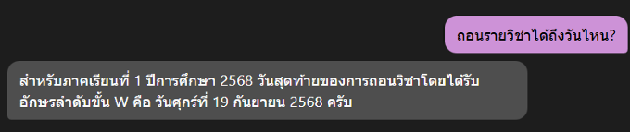
รูปที่ ข.1 ตัวอย่างคำตอบของคำถามที่ทราบ

2. คำตอบของระบบเมื่อ ไม่มีข้อมูลในส่วนของคำถาม
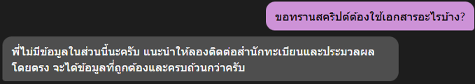
รูปที่ ข.2 ตัวอย่างคำตอบของคำถามที่ไม่ทราบ
ข.3 ผลการทดสอบเบื้องต้น
ตัวชี้วัด | เกณฑ์ที่คาดหวัง | ผลที่ได้จากการทดสอบเบื้องต้น
ความถูกจ้องของคำตอบ (Accuracy) | 90% | 80%
เวลาในการตอบกลับ | ≤ 5 วินาที | เฉลี่ย ตั้งแต่ 2 ถึง 7วินาที หรืออาจมากกว่าในบางกรณี
ความพึงพอใจของผู้ทดสอบ | 4.0/5.0 | 3.5
การอ้างอิงแหล่งข้อมูล | ทุกคำตอบต้องมีที่มา | ไม่ให้คำตอบที่ไม่มีในฐานข้อมูล  (llm gemini api)
การตอบคำถามซ้ำ (Cache/FAQ) | Latency ลดลง ≥ 30% | ลดลง ~80%
ตารางที่ ข.1 ตารางผลการทดสอบเบื้องต้น

